Latihan Praktikum Pemrograman Visual
Minggu 13

A. Windows Application
- Dengan menggunakan Microsoft Access 2003*, buatlah sebuah database
(berekstensi file *.mdb) yang terdiri dari sebuah tabel bernama tabel anggota yang memiliki spesifikasi sebagai berikut :
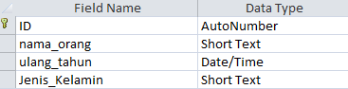
- Kemudian isilah data-data tersebut dengan data-data teman anda seperti yang ditampilkan dibawah ini.
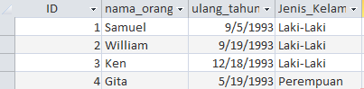
- Kemudian buatlah sebuah form seperti tampilan dibawah ini
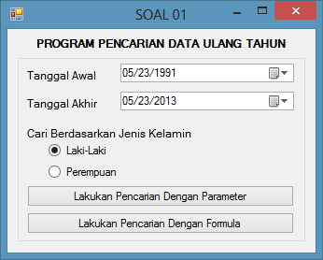
- Kemudian Buatlah crystal report yang menerima tiga buah parameter untuk tanggal awal, tanggal akhir dan jenis kelamin. Kemudian gunakanlah fitur select expert untuk dapat menampilkan data tersebut berdasarkan paramter yang diterima. Tampung hasil kedalam crystal report viewer pada form lainnya.
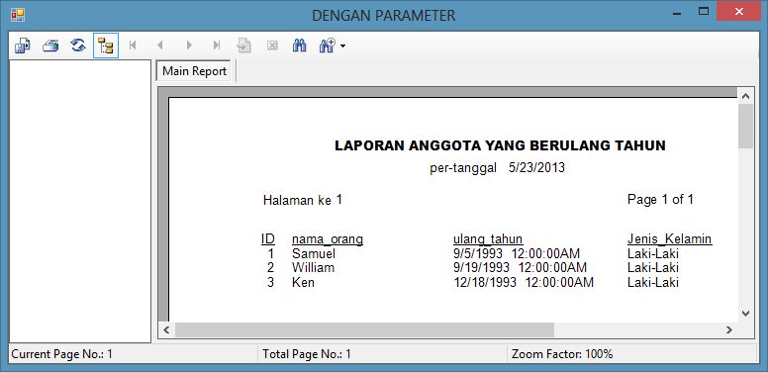
- Sama dengan no 4, tetapi gunakankanlah metode pengiriman data dengan menggunakan formula pada form lainnya seperti yang ditampilkan pada gambar dibawah ini.
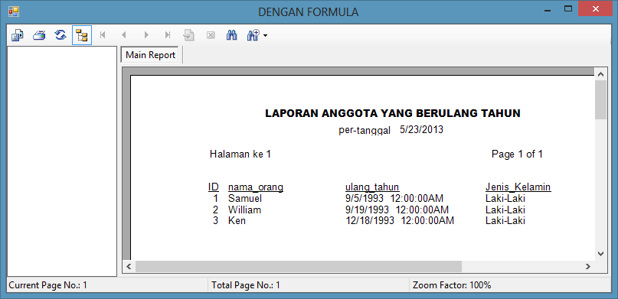
- Kode-kode berikut ini mungkin akan berguna pada saat pengerjaan soal

